**Муниципальное казенное дошкольное образовательное учреждение**

**«ЦРР- детский сад № 3 «Журавушка»**

**Казбековский район село Дылым**

***Всемирный День памяти жертв дорожно-транспортных происшествий***

***«Жизнь без ДТП»***

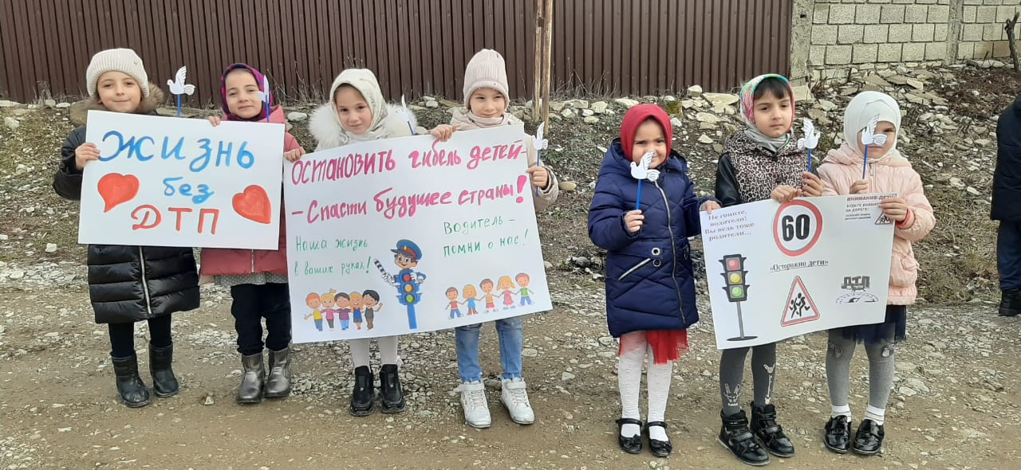

**Провела воспитатель:Султанмагомедова П.**

**Ноябрь 2020г.**

13 по 20 ноября 2020г. в образовательном учреждении детский сад № 3 проходили мероприятия, посвященные Всемирному Дню памяти жертв дорожно-транспортных происшествий **«Жизнь без ДТП».**

Воспитанники старшей группы **«Радуга»,** с целью продолжения ознакомления детей с «Днем памяти жертв ДТП», и привлечения внимания родителей к проблеме смертности в результате дорожно-транспортных происшествий, а также чтобы напомнить участникам дорожного движения о необходимости соблюдения Правилдорожного движения, провели беседу

**«Безопасность на дороге**,Порекомендовали родителям о необходимости постоянно напоминать детям о правилах поведения на дороге. Желательно приобрести обучающие детские книги и видеофильмы. Начинать знакомить детей нужно с самого раннего возраста, чтобы сразу откладывалось в памяти.

Дети читали стихи, выученные заранее:

**ДТП - это страшное слово!**

**И в глазах – вереницы машин.**

**«ДТП, - повторяю я снова,-**

**Жаль, что выжил только один!»…**

**То ли пьян, то ли скорость превысил.**

**Все одно – на дороге беда.**

**ДТП – это страшное слово…**

**Пусть не будет его никогда.**

Мы изготовили плакаты с названием Акции **«Жизнь без ДТП"** и **«Остановить гибель детей-спасти будущее страны»** **«Осторожно,Дети!»**



Мы вышли на улицу с плакатами - напоминанием о Дне памяти жертв ДТП, дети несли открытки – сердца и бумажных птичек, которые символизировали память о погибших в дорожно-транспортных происшествиях., буклеты , листовки,дорожные знаки.

Мы обратились к водителям и пешеходам, которые проходили мимо нашего детского сада с просьбой быть осторожными на дороге и вручили им буклеты, как напоминание о необходимости соблюдения правил дорожного движения.

